PLAN DESCUBRIENDO SANTANDER

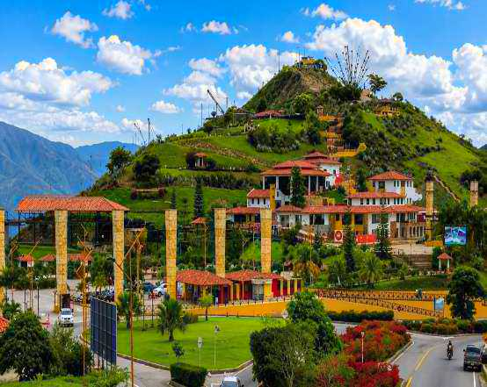
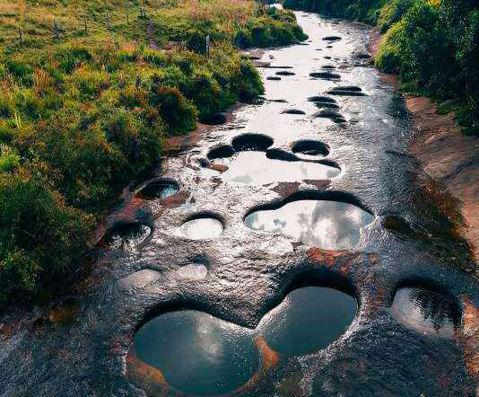
4N/5D

Los invitamos a vivir "Descubriendo Santander", una experiencia diseñada para que conozcan lo más auténtico de nuestra tierra: pueblos coloniales que parecen detenidos en el tiempo, paisajes naturales que quitan el aliento, tradiciones vivas y una calidez que se queda en el corazón. No es solo un recorrido, es enamorarse de Santander. ¡Vamos a descubrirla juntos!

ITINERARIO DÍA A DÍA

DÍA 1 — Llegada, la Ciudad y sus Luces

Llegarán al aeropuerto, donde los estaremos esperando para llevarlos cómodamente a su hotel en Bucaramanga. Les sugerimos llegar antes de las 2:00 p.m. para aprovechar al máximo este primer día.

Conoceremos el encantador sector de San Francisco, con su hermoso calzado y parques llenos de vida, respirando el ritmo de la capital santandereana. Por la tarde, viviremos el Circuito City Night: con transporte permanente y guía turístico, visitaremos Girón, joya colonial declarada Monumento Nacional que deslumbra con sus calles de piedra; luego Floridablanca, donde el ambiente nos recibe con calidez. Subiremos al Ecoparque y desde el teleférico del Cerro El Santísimo veremos cómo la ciudad se enciende bajo nuestros pies. Cruzaremos también el puente atirantado más largo de Suramérica, una experiencia que nos dejará maravillados.
Alojamiento en Bucaramanga

DÍA 2 — El Gran Cañón y el Mundo del Fique

Después de un rico desayuno, dejarán sus maletas en recepción — nosotros las llevaremos con cuidado a su próximo alojamiento, así ustedes solo se dedican a disfrutar.

Saldremos rumbo al majestuoso Cañón del Chicamocha. Cruzaremos la Mesa de los Santos, donde el mercado campesino nos recibe con productos frescos y sonrisas sinceras. Al llegar al Parque Nacional del Chicamocha, el escenario nos dejará sin palabras: una brecha inmensa tallada por siglos entre montañas verdes. Atravesaremos el cañón en el teleférico de 6.3 km, flotando sobre el abismo mientras la inmensidad se despliega ante nuestros ojos. Recorrerán cada rincón del parque y disfrutarán de vistas que no se olvidan.

Aproximadamente a las 3:30 p.m. partiremos hacia Oiba. En el camino, detendremos nuestro paso en Curití, cuna de los artesanos del fique. Allí veremos de cerca cómo manos talentosas transforman esta fibra natural en verdaderas obras de arte tejidas, un legado cultural que nos llena de orgullo.

Alojamiento en Hotel Hacienda Guane.

DÍA 3 — Aguas de Ensueño, Pueblos de Fe y Libertad

Desayuno en el hotel. Hoy la naturaleza y la historia se unen para regalarnos momentos inolvidables:

Primero nos maravillaremos con Las Gachas, un tesoro escondido donde aguas cristalinas han esculpido con paciencia milenaria piscinas naturales entre rocas de tonos cálidos. Un lugar de una belleza serena que parece sacado de un sueño.

seguiremos hacia Guadalupe, un pueblo que invita a la calma. Recorreremos sus calles empedradas y visitaremos sus iglesias, custodias de fe y tradiciones que han pasado de generación en generación. Luego conoceremos Oiba, ese pueblito pesebre que parece una postal viviente, donde el tiempo transcurre sin prisas y la hospitalidad se siente en cada rincón.

Continuaremos nuestro viaje hacia Socorro, la Capital Comunera, cuna de la libertad en nuestra tierra. Caminar por sus plazas, sus casonas coloniales y sus calles es escuchar los ecos de una historia valiente que cambió el destino de nuestra región.

Regreso al hotel para descansar.

Alojamiento en Hotel Hacienda Guane.

DÍA 4 — Heroínas, Aventura y el Pueblo Más Lindo

Desayuno en el hotel. Un día lleno de emociones, sabores y paisajes de película nos espera:

Partiremos hacia Pinchote, tierra natal de la valiente Antonia Santos, heroína que con coraje y determinación se convirtió en símbolo de nuestra independencia. Recorreremos este pueblo pequeño pero lleno de historia y orgullo.

Seguiremos hacia San Gil para visitar el Parque El Gallineral, un refugio natural donde el río Fonce murmura entre árboles centenarios, senderos frescos y puentes que invitan a caminar despacio y respirar la vida en su forma más pura.

Continuaremos hacia el Valle de San José, un paisaje de colinas verdes y tradiciones vivas que nos abraza con su tranquilidad. Y llega uno de los momentos más esperados: la degustación de los famosos "Chorizos Doña Eustaquia", un sabor artesanal que representa lo mejor de nuestra cocina casera, preparado con amor y recetas de antaño.

Para cerrar el día con broche de oro, llegaremos a Barichara, reconocido como el pueblito más lindo de Colombia. Sus calles de adoquín, sus casas blancas de adobe y su silencio hermoso nos envuelven en una paz única. Caminarlo es como entrar en un cuadro que cobra vida.

Alojamiento en San Gil.

DÍA 5 — Despedida con el Corazón Lleno

Disfruten con calma de su último desayuno.

La mañana es completamente suya: tiempo libre para descansar, dar un último paseo, conversar, o simplemente sentarse a cerrar los ojos y guardar en el corazón todo lo vivido en estos días maravillosos. Les sugerimos coordinar su regreso después de las 3:00 p.m. para que puedan disfrutar del hotel sin prisas.

A la hora acordada, los llevaremos cómodamente del hotel al aeropuerto. Se van llevando consigo no solo fotografías, sino paisajes, sabores, historias y la calidez de Santander en el corazón.

EL PLAN INCLUYE:

Alojamiento en el Hotel de Bucaramanga (1 noches)
Alojamiento en el Hotel Hacienda Guane (2 noches)
Alojamiento en el Hotel de San Gil en hotel campestre (1 noche)
Impuestos y Seguro Hotelero
Traslado Aeropuerto – Hotel – Aeropuerto (transporte permanente)
Traslado Parque Nacional del Chicamocha – Hotel San Gil o Barichara en transporte de placa blanca
(4) Desayunos en el Hotel
Circuito City Night – Cerro El Santísimo. (Parque no abre lunes y martes)
Recorrido Cruzando el Chicamocha (Parque no abre lunes y martes)
Circuito San Gil, Barichara, Curití
Visita Socorro, Valle San José, Pinchote
Entrada al Parque el Gallineral
Visita a Oiba Guadalupe y las Gachas
Asistencia médica

NO INCLUYE

Gastos no especificados en el programa
Cenas – si desean cenas solicitarlas al momento de hacer la reserva aplican cargos adicionales

TARIFAS POR PERSONA
HOTEL | MULTIPLE | DOBLE | SENCILLA | NIÑOS  (5 a 10 AÑOS)
TURISTA | $1´400.000 | $1´660.000 | $2’040.000 | $ 1’270.000
SUPERIOR | $1´780.000 | $2´040.000 | $2´420.000 | $1.660.000
*Todas las salidas son compartidas (tipo excursión)*
TARIFA POR INFANTE
EDAD | VALOR | INCLUYE
0 a 2 AÑOS | $ 55.000 | Asistencia Médica
3 a 4 AÑOS | $ 280.000 | Asistencia Médica, entradas atractivos y transporte

*Tarifa por infante NO comisionable RECOMENDACIONES DURANTE EL TOUR

Para que disfrute su experiencia al máximo en este tour, le compartimos las siguientes recomendaciones:

- Llevar bloqueador solar
- Llevar gorra o sombrero
- Llevar ropa fresca y zapatos cómodos
- Llevar traje de baño para ingresar al Acuaparque
- Llevar un juego de ropa extra para después de hacer Torrentismo (Costo adicional)
- Licencia de conducción para ingresar a los buggies (Costo adicional)
- Cámara fotográfica
- Llevar hidratación
- Para contribuir con la conservación del medio ambiente, recomendamos depositar los desechos en una caneca de basura.

HOTELES

HOTELES EN BUCARAMANGA
HOTEL TURISTA | HOTEL SUPERIOR | HOTEL SUPERIOR DE LUJO
BUENA VISTA EXPRESS | BARI | DAN CARLTON
GUANE | SONESTA | CHICAMOCHA
GRAN PILAR | HAMPTON BY HILTON | HOLIDAY INN
D' LEON | CABECERA COUNTRY | SERENITY SUITE
QUINTAS DE CABECERA | LA TRIADA | CLUB CAMPESTRE
LAS NIEVES | BUENA VISTA | PUNTA DIAMANTE
EL PRADO 34 WEST | SAN JUAN INTERNACIONAL | ROSELIERE
RUITOQUE DE PRADA
PALONEGRO
ESPLENDOR
ALESSIO
PALMERA REAL
CIUDAD BONITA

HOTELES EN SAN GIL Y BARICHARA
HOTEL TURISTA | HOTEL SUPERIOR | HOTEL SUPERIOR DE  LUJO
TERRAZAS DE LA CANDELARIA | MAJAM´S RESORT SAN GIL | HICASUA
LA UNION | MAJAM´S RESORT BARICHARA | LAS ROCAS
VERDE MENTA | LA LOMA | LA MISION SANTA BARBARA
POSADA CAMPESTRE | SANTA CATALINA | TERRA BARICHARA
MONTERREY | CASA DEL MARQUEZ BAIHACHALA | LA NUBE POSADA
VICTORIA
POSADA DE PABLO
CAMINO REAL

